Exercícios: Transformações entre modelos

Questão: Realize a transformação do modelo conceitual abaixo em modelo lógico. Faça em forma de esquemas utilizando as regras de transformação.

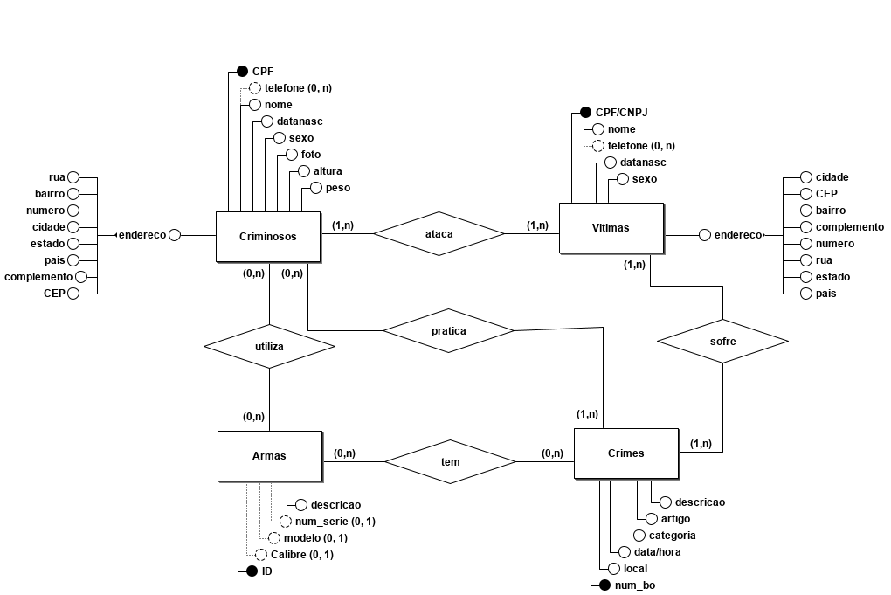

Criminosos(CPFcrim, telefone, nome, datanasc, sexo, foto, altura, peso, rua, bairro, numero, cidade, estado, pais, complemento, CEP)

Criminosos_Vitima(**CPFcrim, CPF_CNPJ vit**)

CPFcrim referencia criminosos

CPF_CNPJvit referencia vitima

Vitimas(CPF_CNPJvit, nome, telefone, datanasc, sexo, rua, bairro, numero, cidade, estado, pais, complemento, CEP)

Vitima_Crime(**CPF/CNPJvit, num_bo**)

CPF_CNPJvit referencia vitima

num_bo referencia crimes

Crimes(num_bo, local, data/hora, categoria, artigo, descricao)

Crime_Armas(**num_bo, ID**)

num_bo referencia crimes

ID referencia armas

Armas(ID, calibre, modelo, num_serie, descrição)

Armas_Criminosos(**ID, CPFcrim**)

ID referencia armas

CPFcrim referencia criminosos

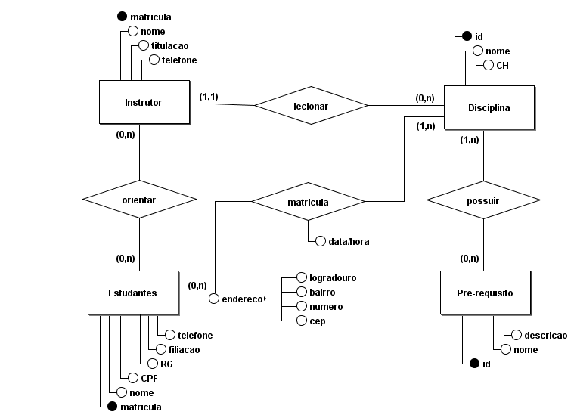

Instrutor(matriculaInst, nome, titulação, telefone)

Instrutor_Disciplina(**matriculaInst, IDdiscp**)

matriculaInst referencia instrutor

IDdiscp referencia disciplina

Disciplina(IDdiscp, nome, ch)

Disciplina_Pre-requisito(**IDdiscp, IDreq**)

IDdiscp referencia disciplina

IDreq referencia Pre-requisito

Pre-requisito(IDreq, nome, descrição)

Instrutor_Estudantes(**matriculaInst, matriculaEst** )

matriculaInst referencia instrutor

matriculaEst referencia estudante

Estudantes(matriculaEst, nome, CPF, RG, filiação, telefone, logradouro, bairro, numero, cep)

Disciplina_Estudantes(**IDdiscp, matriculaEst, data/hora**)

IDdiscp referencia disciplina

matriculaEst referencia estudante